Comandos

Básicos

Mongo DB

Autor: Ildefonso Albares García
Fecha: 19/12/2024

Tabla de contenido
1. Conocer la versión de mongo instalada: 1
2. Ver la ayuda: 1
3. Conocer el estado: 1
4. Muestra las bases de datos actuales del sistema: 2
5. Crear una base de datos: 2
6. Borrar una base de datos: 2
7. Crear una colección: 2
8. Eliminar una colección: 2
9. Indica el número de documentos de una colección: 2
10. Crear un documento en una colección: 2
11. Crear varios documentos en una colección: 2
12. Muestra todos los documentos de una colección: 3
13. Muestra todos los documentos que cumplan una condición: 3
14. Modifica los campos del documento: 3
15. Modifica los campos de varios documentos: 4
16. Elimina un documento: 4
17. Elimina varios documentos: 4

Comandos Básicos Mongo DB

Conocer la versión de mongo instalada:
Comando:
mongod –version

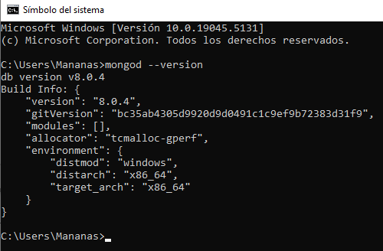

Ver la ayuda:
Comando:
db.help()

Resumen estadístico detallado de la base de datos con la que estás trabajando :
Comando:
db.stats()

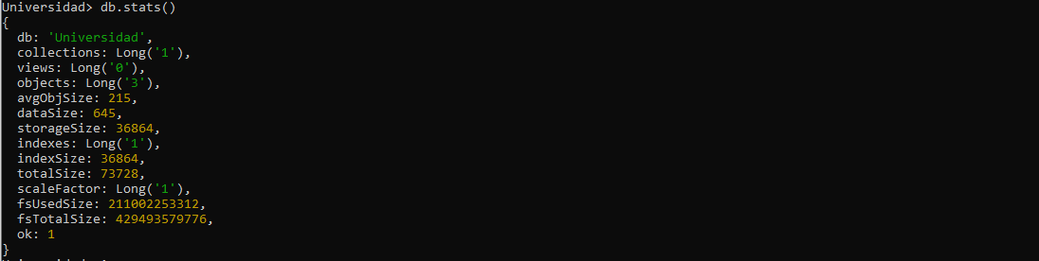

Muestra las bases de datos actuales del sistema:
Comando:
show dbs

Crear una base de datos:
Comando:
Use nombre_base_datos

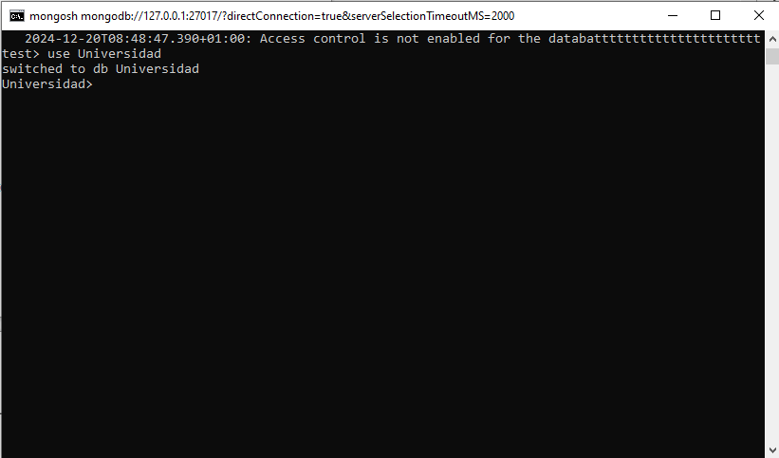

Borrar una base de datos:
Comando:
db.nombre_base_datos.drop()

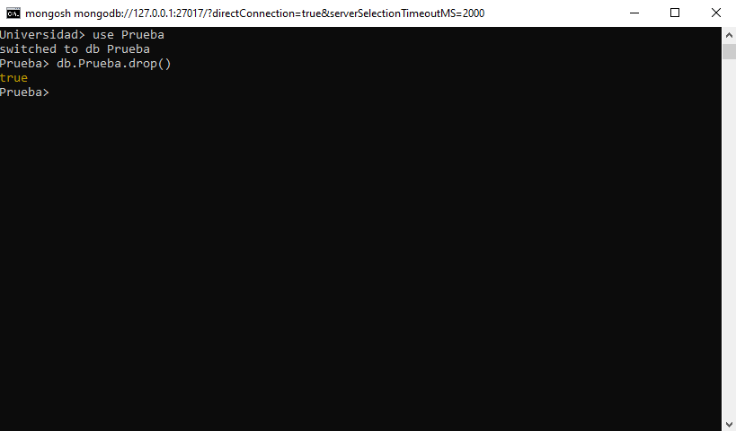

Crear una colección:
Comando:
db.createCollection(Nombre,{opciones})

Parámetro opciones (no obligatorio):
- capped: Indica si la colección está capada (tiene un tamaño máximo).
- size: Especifica el tamaño máximo de una colección capada en bytes.
- max: Especifica el número máximo de documentos en una colección capada.
- autoIndexId: Determina si se creará automáticamente un índice en el campo _id.
- storageEngine: Especifica el motor de almacenamiento a utilizar.
Ejemplo:
db.createCollection(Nombre,{capped : true, size : sizeLimit , max : documentLimit })

Eliminar una colección:
Comando:
db.collectionName.drop()

Indica el número de documentos de una colección:
Comando:
db.usuarios.countDocuments()

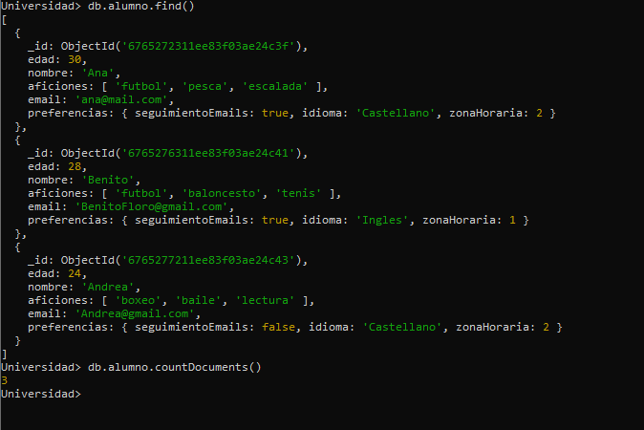

Crear un documento en una colección:
Comando:
db.collectionName.insertOne()

Crear varios documentos en una colección:
Comando:
db.collectionName.insertMany()

Ejemplo:
db.Doctor.insertMany([{hospital_cod:"13",doctor_no:"435",apellido:"Lopez A.",especialidad:"Cardiologia",salario:350000},{hospital_cod:"22",doctor_no:"777",apellido:"Galindo J.",especialidad:"Neurologia",salario:250000},{hospital_cod:"18",doctor_no:"982",apellido:"Cajal R.",especialidad:"Cardiologia",salario:290000},{hospital_cod:"22",doctor_no:"453",apellido:"Galo C.",especialidad:"Pediatria",salario:250000},{hospital_cod:"22",doctor_no:"398",apellido:"Best K.",especialidad:"Psiquiatria",salario:150000},{hospital_cod:"22",doctor_no:"385",apellido:"Cabeza D.",especialidad:"Psiquiatria",salario:125000},{hospital_cod:"45",doctor_no:"522",apellido:"Adams C.",especialidad:"Neurologia",salario:450000},{hospital_cod:"18",doctor_no:"585",apellido:"Miller G..",especialidad:"Ginecologia",salario:450000}])

Muestra todos los documentos de una colección:
Comando:
db.collectionName.find()

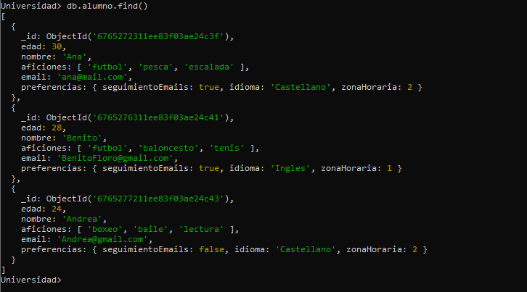

Muestra todos los documentos que cumplan una condición:
Comando:
db.collectionName.find({condición })

Opciones de condición:
- $eq: Igual a
- $gt: Mayor que
- $gte: Mayor o igual que
- $lt: Menor que
- $lte: Menor o igual que
- $ne: Diferente de
- $in: Incluido en un conjunto
- $nin: No incluido en un conjunto
- $and: Y lógico
- $or: O lógico
- $not: Negación
- $regex: Expresiones regulares

Opciones de limite y orden (no obligatorio):
- limit(): Limita el número de resultados.
- sort(): Ordena los resultados.

Ejemplo1:
db.alumno.find()
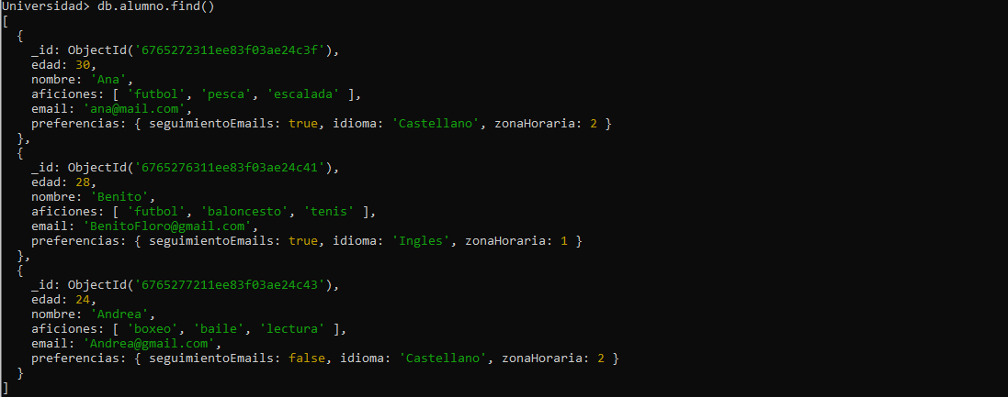

Ejemplo2:
db.usuarios.find({ edad: { $gt: 30 } }, { nombre: 1, _id: 0 })

Ejemplo 3:
db.Doctor.find().sort({salario:1})

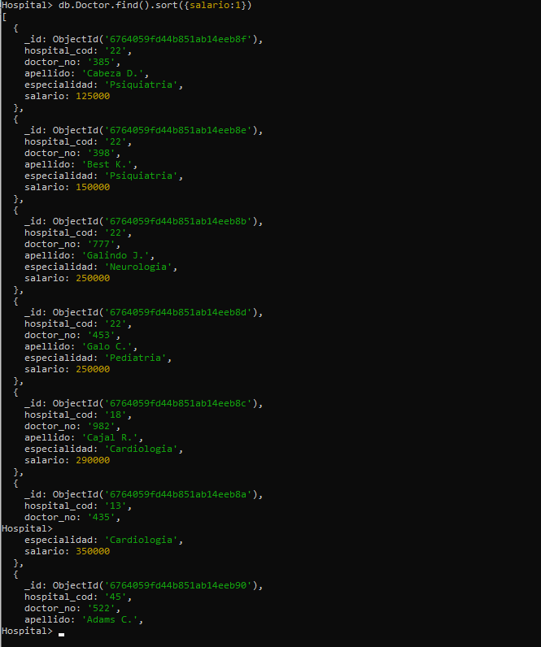

Modifica los campos del documento:
Comando:
db.nombre_de_la_coleccion.updateOne( { criterio_de_busqueda }, { operador: { campo_a_actualizar: nuevo_valor } }, { opciones } )

Opciones de {operador}:
- $set: Un operador de actualización que establece nuevos valores para los campos especificados.
- $inc: Incrementa un número.
- $unset: Elimina un campo.
- $push: Agrega un elemento a una matriz.
- $pull: Elimina un elemento de una matriz.
- $addToSet: Agrega un elemento a una matriz si no existe.
- $rename: Renombra un campo.
- $currentDate: Establece el valor de un campo a la fecha y hora actual.

Opciones de {opciones} (no obligatorio)
- upsert: Si el documento no existe, lo crea.
- multi: Actualiza todos los documentos que coincidan con el criterio (no recomendado, ya que puede tener consecuencias inesperadas).

Ejemplo:
db.usuarios.updateOne({ nombre: "Beniro" }, { $set: { edad: 26 } })

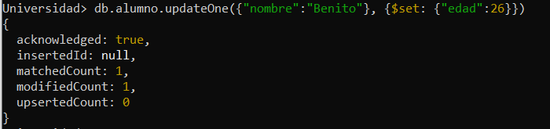

Modifica los campos de varios documentos:
Comando:
db.collectionName.updateMany(query, update, options)

Ejemplo:

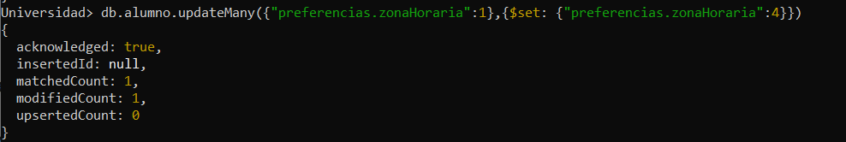

Elimina un documento:
Comando:
db.collectionName.deleteOne()

Elimina varios documentos:
Comando:
db.collectionName.deleteMany()

18. Busquedas complejas con documentos que incluyen arrays y objetos:

Comando:
db.alumno.find({"preferencias.seguimientoEmails":false,"aficiones":{"$ne":"senderismo"}})

Resultado:

